Savez-vous comment dire “merci” dans plusieurs langues ? Complétez cette activité de mots cachés pour apprendre comment dire “merci” dans onze autres langues.

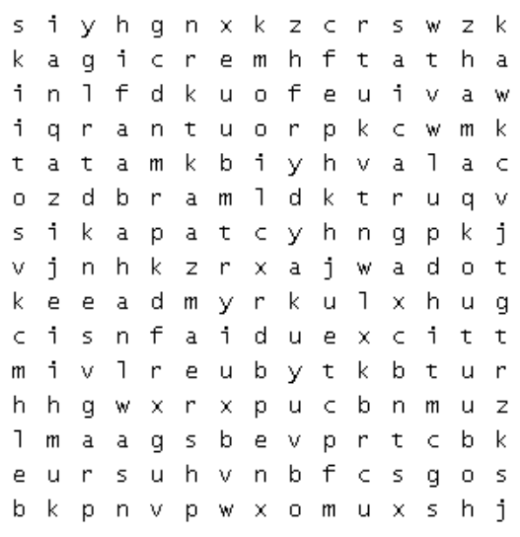

salamat dyakuyu choukrane merci
thank you gracias danke hvala
tak kiitos terima kasih toda

Le corrigé

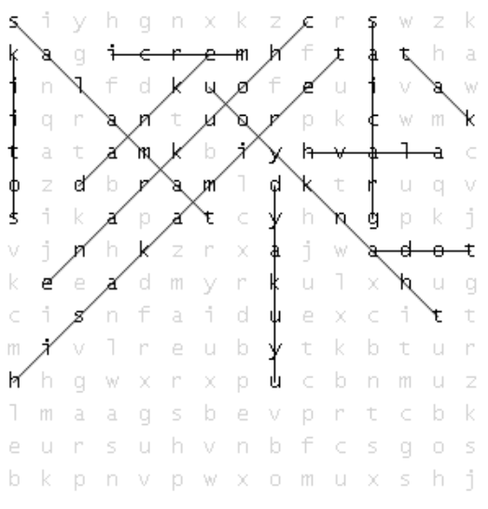

salamat dyakuyu choukrane merci
thank you gracias danke hvala
tak kiitos terima kasih toda

